ОБҐРУНТУВАННЯ
технічних та якісних характеристик предмета закупівлі природного газу, розміру бюджетного призначення та очікуваної вартості предмета закупівлі
(оприлюднюється на виконання постанови Кабінету Міністрів України від 11.10.2016 № 710 «Про ефективне використання державних коштів»)
Найменування, місцезнаходження та ідентифікаційний код замовника в Єдиному державному реєстрі юридичних осіб, фізичних осіб — підприємців та громадських формувань, його категорія:
Найменування: ГОЛОВНЕ УПРАВЛІННЯ ДЕРЖАВНОЇ КАЗНАЧЕЙСЬКОЇ СЛУЖБИ УКРАЇНИ У МИКОЛАЇВСЬКІЙ ОБЛАСТІ
Ідентифікаційний код: 37992030
Місцезнаходження: 54055, Україна, Миколаївська область, м. Миколаїв, проспект Центральний 141-В
Категорія: Орган державної влади, місцевого самоврядування або правоохоронний орган
Назва предмета закупівлі із зазначенням коду за Єдиним закупівельним словником (у разі поділу на лоти такі відомості повинні зазначатися стосовно кожного лота) та назви відповідних класифікаторів предмета закупівлі й частин предмета закупівлі (лотів) (за наявності): Природний газ, код 09120000-6 — Газове паливо за ДК 021:2015 «Єдиний закупівельний словник» (код номенклатурної позиції 09123000-7 Природний газ).
Вид та ідентифікатор процедури закупівлі: Відкриті торги відповідно до Особливостей здійснення публічних закупівель товарів, робіт і послуг для замовників, передбачених Законом України «Про публічні закупівлі», на період дії правового режиму воєнного стану в Україні та протягом 90 днів з дня його припинення або скасування, затверджених постановою Кабінету Міністрів України від 12.10.2022 №1178 за ідентифікатором UA-2026-09-09-013020-a.
Розмір бюджетного призначення 196 104,90 грн з ПДВ відповідно до затвердженого кошторису Головного управління на 2026 рік.
Очікувана вартість та обґрунтування очікуваної вартості предмета закупівлі: 163 420,75 грн без ПДВ.
Для проведення закупівлі природного газу замовником здійснено розрахунок очікуваної вартості предмета закупівлі методом порівняння ринкових цін відповідно до Методики визначення очікуваної вартості предмета закупівлі під час здійснення публічних закупівель у Головному управлінні Державної казначейської служби України у Миколаївській області, затвердженої 11.02.2025 № 10.
Під час визначення очікуваної вартості враховано інформацію про ціни на природний газ, оприлюднену Українською енергетичною біржею, а також ціну природного газу для бюджетних установ, оприлюднену ТОВ «Газопостачальна компанія «Нафтогаз Трейдинг» відповідно до постанови Кабінету Міністрів України від 19.07.2022 № 812.
Станом на 08.09.2026 оприлюднена на офіційному вебсайті ТОВ «Газопостачальна компанія «Нафтогаз Трейдинг» ціна природного газу для бюджетних установ становить 16 390,00 грн з ПДВ за 1000 м³. Вартість послуг транспортування природного газу з урахуванням коефіцієнта, який застосовується при замовленні потужності на добу наперед, становить 662,60 грн з ПДВ за 1000 м³. Отже, загальна ціна природного газу з урахуванням транспортування становить 17 052,60 грн з ПДВ за 1000 м³.
Для порівняння використано інформацію про результати торгів стандартизованими продуктами за напрямом «Природний газ», оприлюднену на офіційному вебсайті Української енергетичної біржі станом на 08.09.2026 за посиланням: https://www.ueex.com.ua/exchange-quotations/natural-gas/standardized-products/

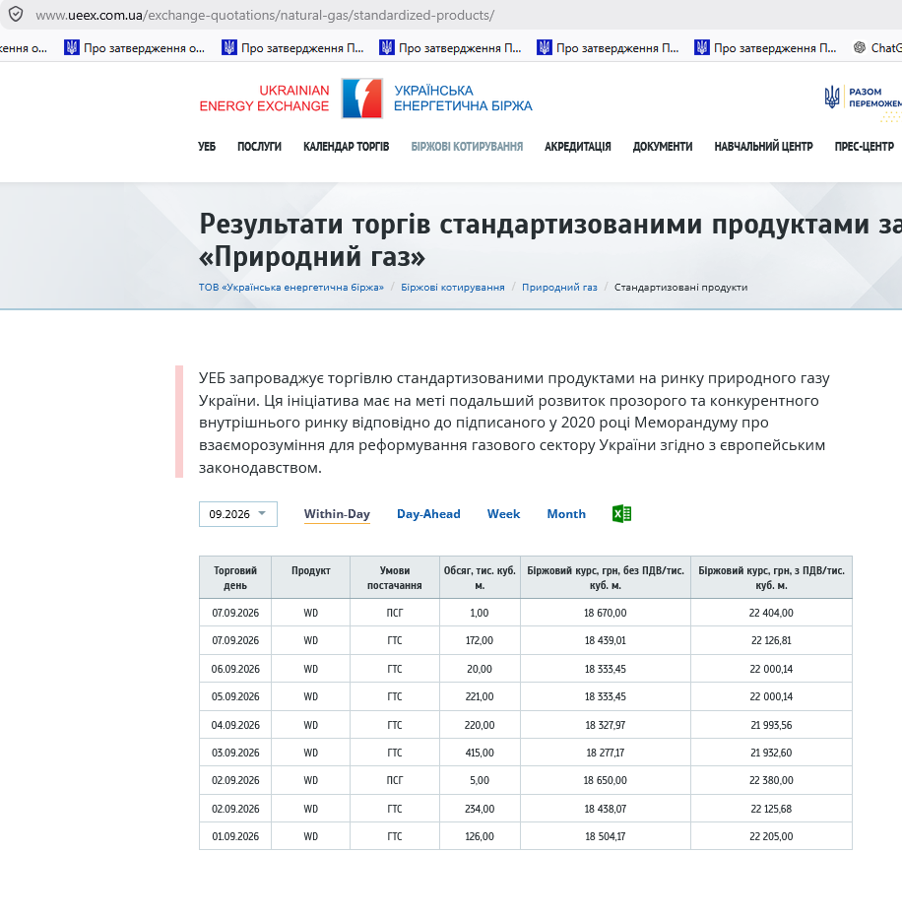
Оприлюднені Українською енергетичною біржею ціни значно перевищують ціну природного газу для бюджетних установ, запропоновану ТОВ «Газопостачальна компанія «Нафтогаз Трейдинг», тому для розрахунку очікуваної вартості використано нижчу ціну.
Обсяг закупівлі визначено на підставі аналізу фактичного споживання природного газу за аналогічні періоди попередніх років з урахуванням можливого погіршення погодних умов. Плановий обсяг природного газу на жовтень-грудень 2026 року становить 11,5 тис. м³.
Очікувана вартість предмета закупівлі становить:
11,5 тис. м³ × 17 052,60 грн = 196 104,90 грн з ПДВ (163 420,75 грн без ПДВ).

Технічні та якісні характеристики предмета закупівлі визначено з урахуванням потреби Головного управління у забезпеченні опалення адміністративної будівлі протягом жовтня –грудня 2026 року. Якість природного газу повинна відповідати вимогам законодавства та нормативно-технічних документів, що регулюють постачання і транспортування природного газу. Детальні технічні та якісні характеристики предмета закупівлі наведено в тендерній документації.

